Vzor průkazu preventisty

Strana 1
SDRUŽENÍ HASIČŮ ČECH, MORAVY a SLEZSKA

OSH/KSH …………….…………................

PRŮKAZ PREVENTISTY

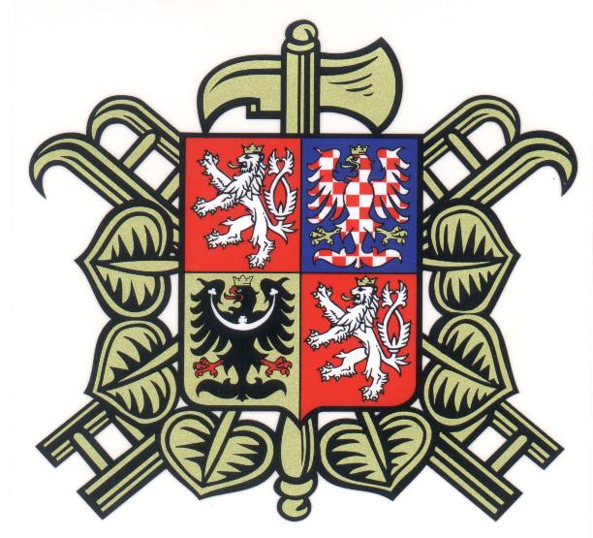
………………………………..........
jméno a příjmení

……………… ………………..
narozen podpis držitele
……………………… / ……..…………………
SDH / číslo člen. průkazu

Strana 3 a 4
Záznam o účasti na odborném semináři

Datum | Podpis administrátora
Platnost odbornosti prodloužena ANO/NE | Datum, podpis, razítko

Příloha č.5 k metodickému pokynu starosty SH ČMS č. 3/2016 ze dne 28. 1. 2016

Strana 2

Držitel tohoto průkazu je nositelem odbornosti

Preventista SH ČMS III. datum: ...................

………………………
Podpis předsedy zkušební komise

Preventista SH ČM II. datum: ....................

………………………
Podpis předsedy zkušební komise

Záznam o účasti na odborném semináři
Datum | Podpis administrátora
Platnost odbornosti prodloužena ANO/NE | Datum, podpis, razítko

